ENTREGA DE ACTIVIDADES |  |  |  | No.
 |  |  |  | Curso: Reparación y Soporte
Datos del alumno |  |  |  | Logotipo Personal
Apellido, Nombre | Rony Tun Panjoj | Bloque
Clave
Fecha de entrega |  | Hora

Nota: al terminar de adjuntar la información a su proyecto, convertir el documento en formato PDF, el formato de texto deberá ser: alienación de texto justificado, tipos de fuente Courier New 12puntos, imágenes centradas y agregar un marco de imagen.
Mantenimiento preventivo y correctivo hardware

Tema 1

Mantenimiento preventivo y correctivo Hardware.
El mantenimiento preventivo para hardware nos permite tomar acciones estratégicas para anticipar el deterioro de un PC o computador portátil. Esta práctica busca mantener los componentes en estado óptimo todo el tiempo para alargar su vida útil y evitar fallas en el sistema, nos ayuda a que nosotros podamos tener sin virus nuestra computadora y que esto consiste en los procesos de reparación y sustituciones en el hardware de nuestro ordenador, y se realiza cuando los componentes dejan de funcionar de manera óptima. En el campo de la informática, los avances se dan a pasos agigantados. Mantenerse actualizado implica renovar componentes del hardware, ya que el mantenimiento correctivo se dará inevitablemente, ya sea por piezas defectuosas u obsoletas.

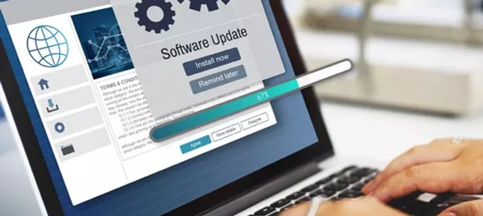

Tema 2

Tema 3

Tema 4

Tema 5

Tema 6

